**新闻通稿**

慈善资产管理首先要解放思想，全国首个基金会行业促进组织——深圳市基金会发展促进会正式揭牌

由腾讯公益慈善基金会、万科公益基金会、深圳市恒晖儿童基金会、深圳市关爱行动公益基金会、深圳市社会公益基金会、深圳壹基金公

益基金会、深圳市平安公益基金会、深圳市红荔慈善基金会、深圳市桃源居教育基金会、深圳市老龄事业发展基金会、深圳市慈善会、深圳市鹏瑞启航公益基金会共同发起的深圳市基金会发展促进会（简称“深基会”）在慈展会上正式揭牌。

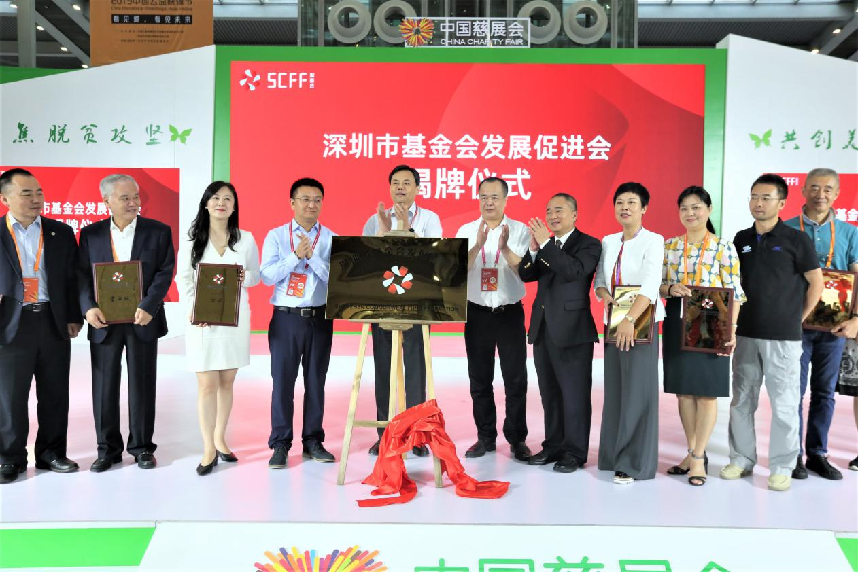

这是中国第一家基金会行业促进组织，将为深圳近430家基金会提供统一的管理和服务，以全面提升基金会的治理水平和发展能力。**中国宋庆龄基金会副主席于群、民政部慈善事业促进和社会工作司副司长孟志强、广东省民政厅副厅长陈奇、深圳市社会组织管理局局长凌冲等领导**参加了揭牌仪式并为联席会长颁发聘书。

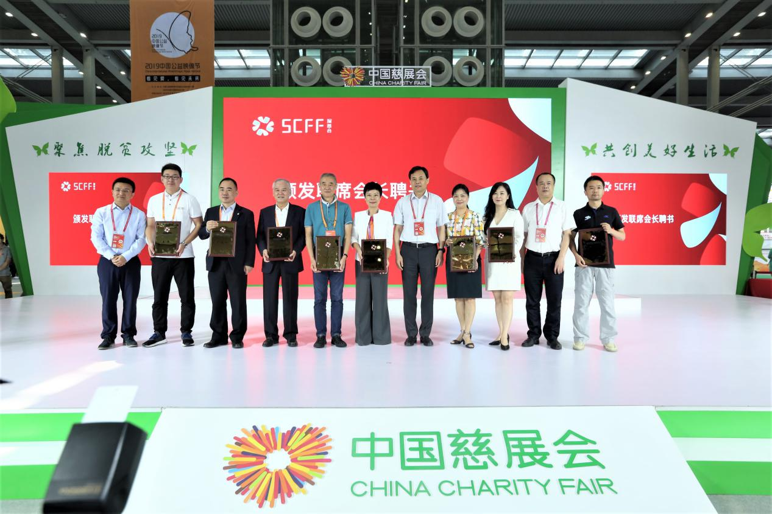

据悉，深基会将围绕基金会合规运营、治理能力、行业创新展开工作，去探索公益慈善事业的新理念、新思路、新方法、新途径，通过连接基金会之间的交流与合作，让慈善资源的配置更加高效和精准。

当天下午，深基会主办的慈展会分议题研讨会“公益金融 先行示范——慈善资产管理的问题和趋势”在水仙厅举办，吸引了近200名金融和公益机构负责人到场。

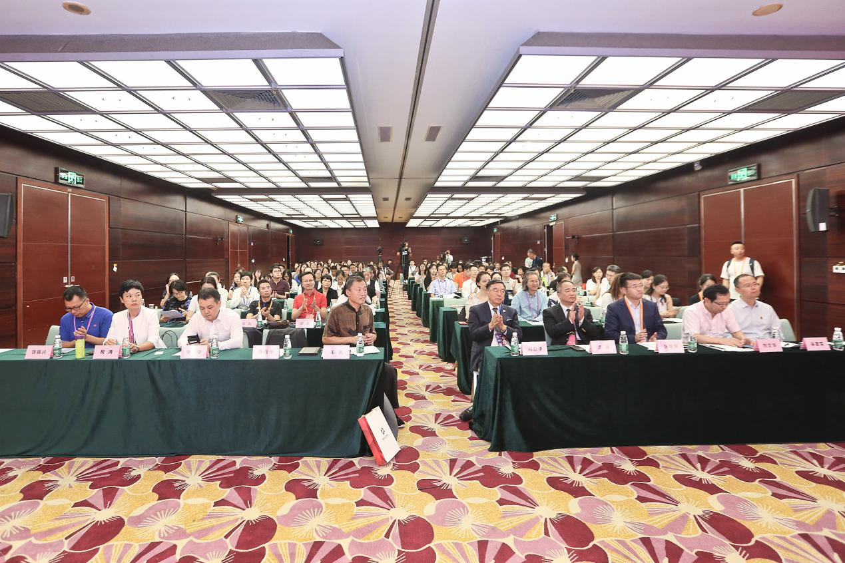

深基会执行会长陈行甲在论坛上宣布成立两个专业委员会——投资顾问委员会和学术委员会，分别聘请前招商银行行长马蔚华、清华大学公益慈善研究院院长王名教授担任主席。

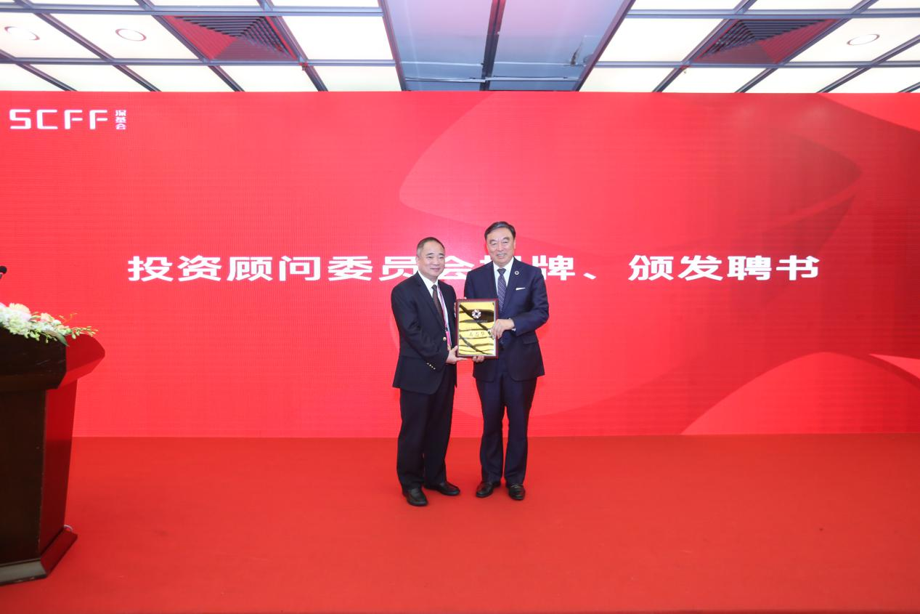

**凌冲局长为马蔚华主席颁发聘书**

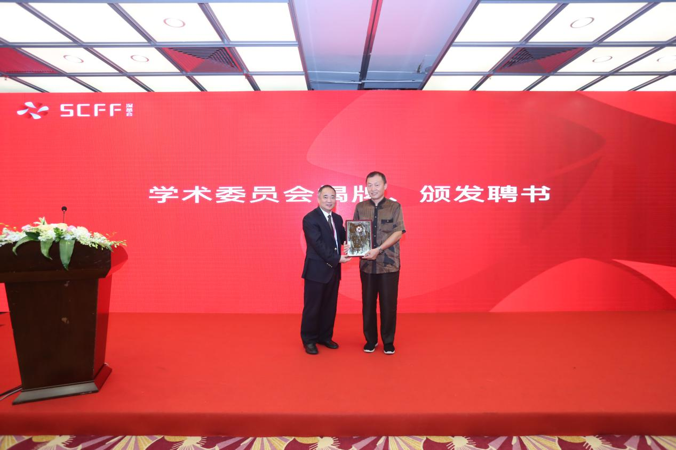

**凌冲局长为王名主席颁发聘书**

随后，深圳市社会组织管理局局长凌冲、平安信托有限责任公司张中朝、深圳市高新投集团有限公司总裁张中华作为主旨演讲嘉宾，分别从慈善资产管理规范化问题、慈善资产保值增值未来趋势、慈善资产投资多元化发展三个角度进行了分享。

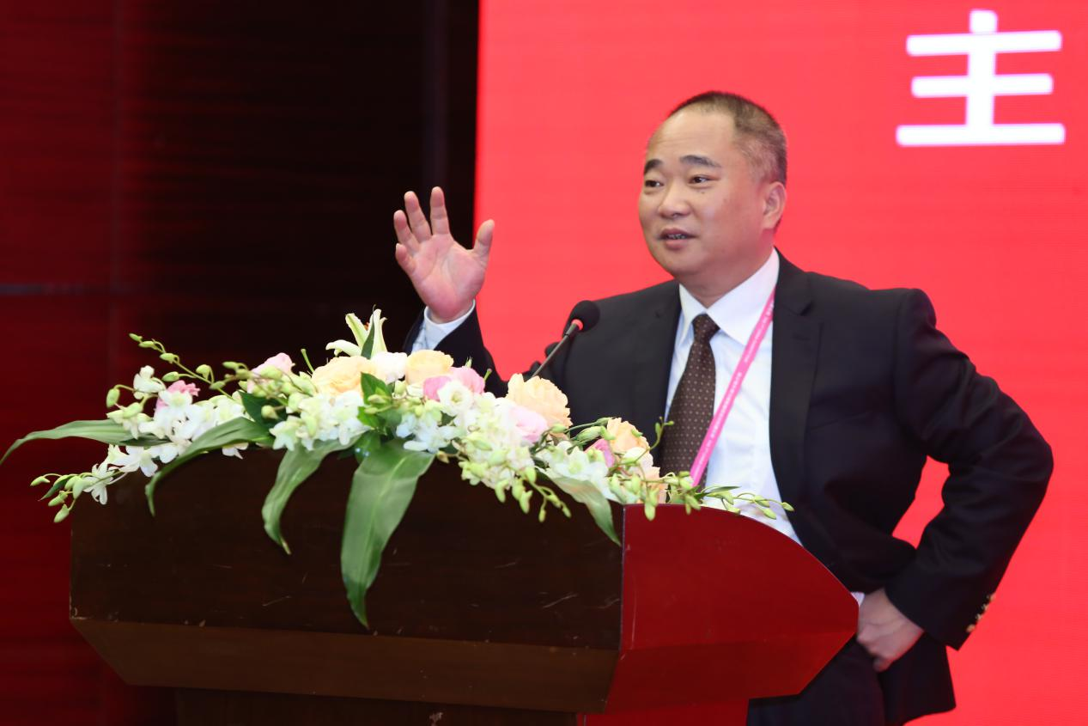

深圳市社会组织管理局局长凌冲发言

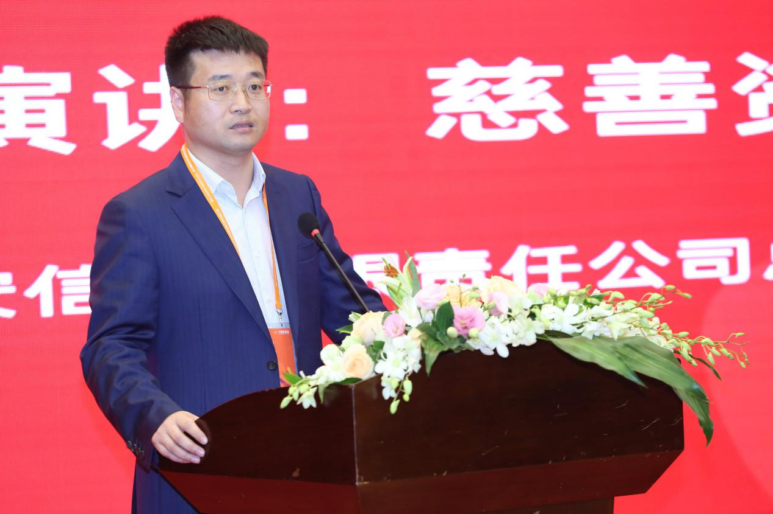

平安信托有限责任公司张中朝发言

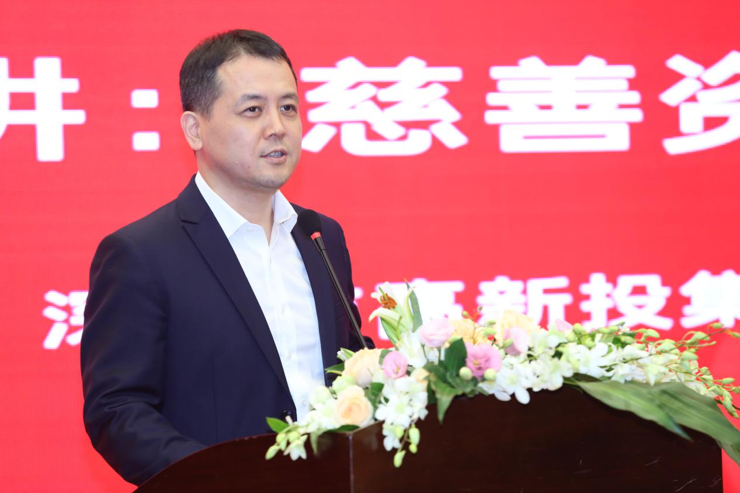

深圳高新投集团有限公司总裁张中华发言

圆桌会议环节，在主持人北京善泽君执行董事刘文华的引导下，深圳市慈善会执行副会长房涛、深圳市龙越慈善基金会秘书长姚遥、深圳社会组织研究院院长饶锦兴、中证金牛总经理徐建军就慈善资产多元化的实现路径进行了充分讨论。

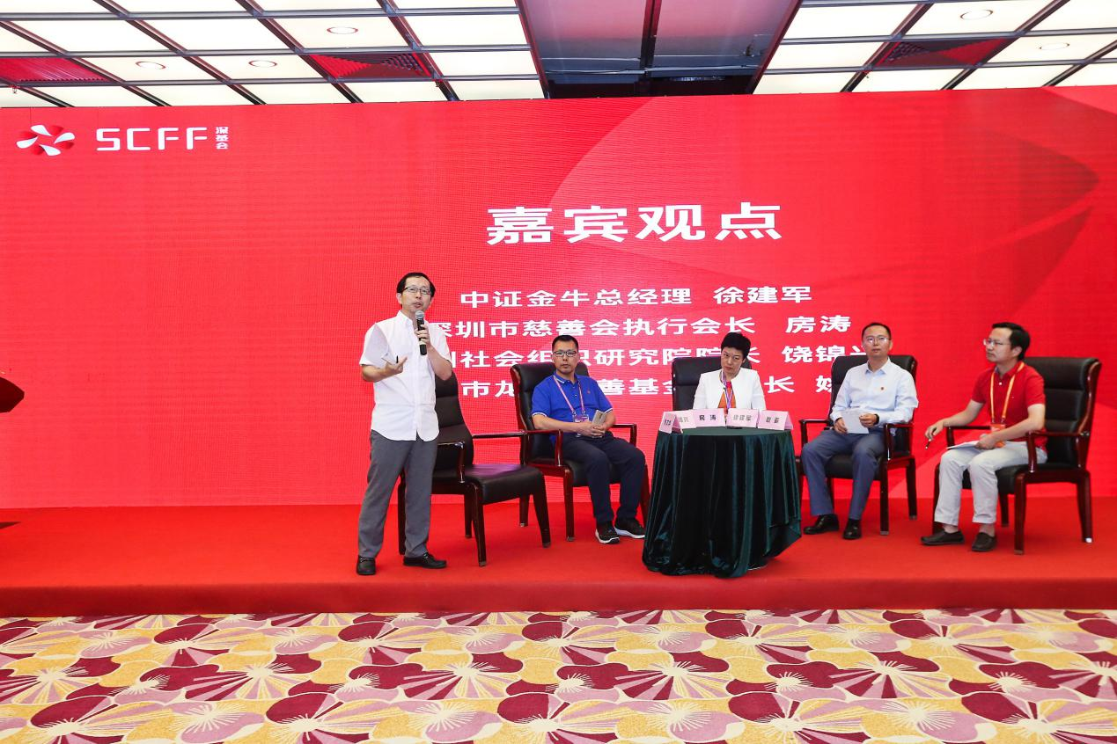

马蔚华在总结发言时也提出，深基会将探索成立中国第一家慈善资产管理公司，既符合规律也是大势所趋，但与此同时也是前所未有的一次尝试，会充满挑战，不过还是值得大胆探索和创新示范。

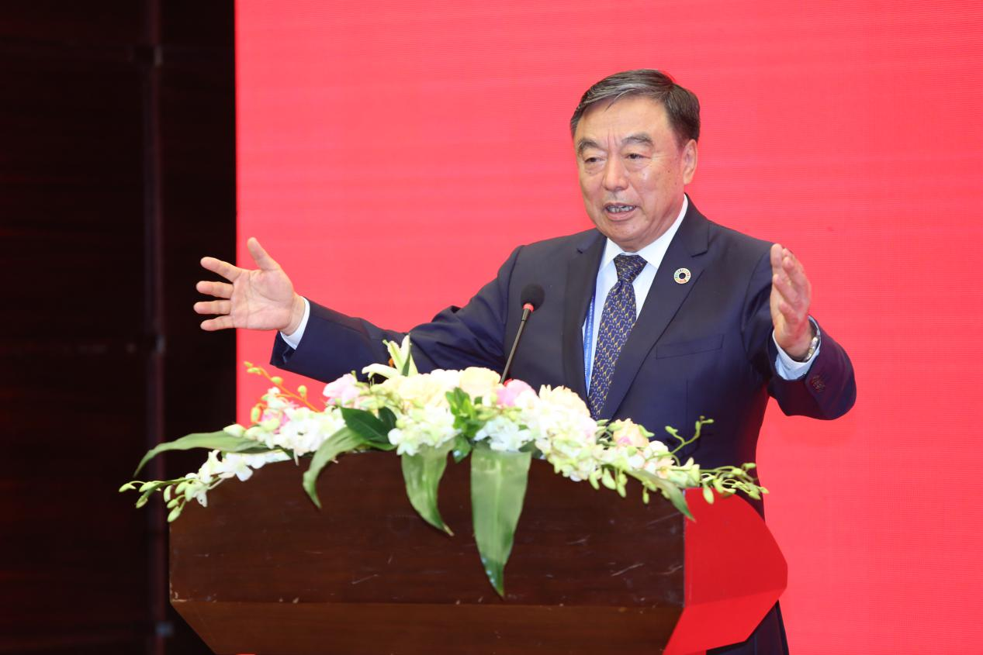

据了解，深基会拟推动的慈善资产管理公司将用现代经营手段，高效运作社会慈善资产，推动基金会行业通过开展慈善信托、公益创投和社会影响力投资等方式，扩大和盘活慈善资源，实现资产的有效配置和资产的保值增值。他讲到深基会将借鉴美国共同基金的模式经验，为深圳乃至全国慈善资产提供可信任、低风险、收益稳定的专业投资服务平台，解决当前慈善资产普遍存在的投资管理水平低，投资管理模式不完善等问题。（完）

